Liste des mots de dictées préparées liste 14 et 15
Liste 14 liste 15
Ein  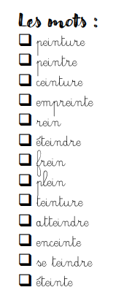 | ion  